La UR-1001 AMADEUS
L'éternité gravée dans le titane

Genève – 25 Août 2026.
Le temps est notre bien le plus précieux. URWERK nous le rend plus vertigineux encore avec la UR-1001 Amadeus. Cette création hors norme rassemble tous les superlatifs : une mécanique d'une complexité vertigineuse, une sculpture follement baroque et un manifeste éloquent du savoir-faire artisanal.
Cette montre de poche unique embrasse toutes les échelles du temps. Elle décompte les secondes, les minutes, les heures, les jours et les nuits, les mois, les années, les siècles et même le millénaire. Une vision mécanique du temps magnifiée par un écrin gravé par le talentueux Florian Güllert.

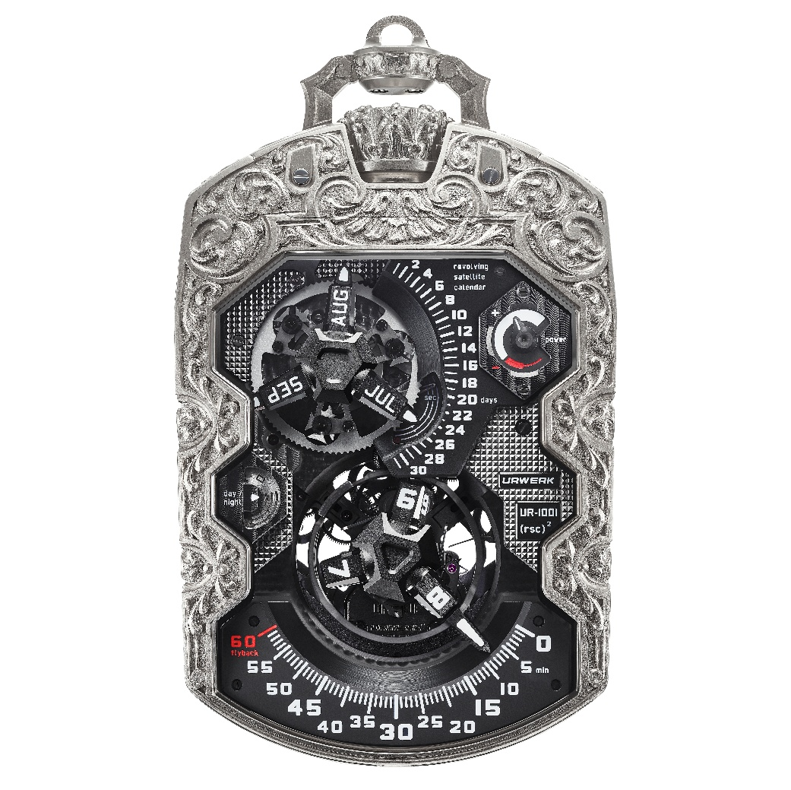

Dans la collection des « Projets Spéciaux » d'URWERK, la UR-1001 occupe une place à part. Elle n'est pas seulement l’une des créations les plus complexes à avoir vu le jour, elle est aussi une des plus radicales. Pensée comme un véritable Zeit Device, elle ne se contente pas de mesurer le temps, elle le cartographie. Des secondes fugitives jusqu'à l’inatteignable millénaire, elle donne une matérialité à ce qui, d'ordinaire, nous échappe. Tempus fugit.

Martin Frei nous raconte la naissance de cette collection : « Lorsque nous avons compris que les jours et les mois pouvaient s'afficher selon le même concept satellite que nos heures et minutes, j’ai tout de suite rêvé d’une montre bracelet avec cette double indication. Mais à la conception, les deux carrousels se touchaient. Manque de place. C'est de cette impasse qu'est née l'idée de la UR-1001, une montre de poche URWERK. Au-delà de ce nouveau format, la UR-1001 propose une vision du temps inédite. Cet indicateur du millénaire par exemple, est une antithèse de la trotteuse. Son avancée est si lente que l’œil peine à la saisir. Indique-t-il encore le temps ? Certainement ! Il nous en dit long sur notre manière d’en percevoir l’écoulement. La UR-1001 est un objet au même titre et quasiment aux même dimensions qu’un téléphone mobile. Alors que le cellulaire nous emprisonne dans une immédiateté, notre UR-1001 vous projette dans une autre dimension temporelle que l’on pourrait qualifier de libératrice. »
Peu de garde-temps auront embrassé une telle amplitude temporelle. Sous cette architecture spectaculaire, satellites, carrousels, mécanisme rétrograde, ressorts et pratiquement tous les organes de ses complications ont été imaginés, développés et fabriqués dans les ateliers d'URWERK. Mais attention, cette UR-1001 n'empile pas les complications. Elle construit une mécanique du temps.

Le temps côté face
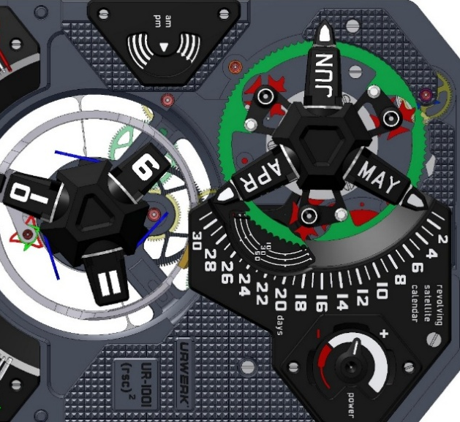
À six heures, le satellite horaire volant semble défier la gravité. Dépourvu de pont supérieur, il repose uniquement sur une bague mobile, laissant apparaître sans entrave le spectaculaire mécanisme rétrograde.
À douze heures, le calendrier annuel satellitaire illustre l'inventivité d'URWERK. Trois bras orbitaux égrènent les douze mois de l'année en respectant automatiquement la durée propre de chacun d'eux : 28, 30 ou 31 jours.
À neuf heures, un disque jour/nuit peint à la main oppose un ciel noir traité au Super-LumiNova® à une surface ruthéniée blanche finement brossée. Entre les deux, quelques traits délicats figurent l'aube et le crépuscule.
Enfin, un indicateur de réserve de marche renseigne son propriétaire sur les 39 heures d’autonomie disponibles.

Le temps côté pile
Le revers de la UR-1001 raconte une histoire d'une tout autre échelle.
Un indicateur « Oil Change » mémorise les intervalles de service. Durant les trois premières années de fonctionnement de cette pièce d’exception, son affichage demeure blanc. Les quatrième et cinquième années apparaissent en rouge, signalant qu'une révision est recommandée. Une fois celle-ci effectuée, le compteur repart pour un nouveau cycle.
Deux autres indications prolongent cette vision du temps long. Le premier compteur progresse par paliers de cinq années et comptabilise jusqu'à cent ans de fonctionnement, à la manière d'un odomètre mécanique. À chaque siècle accompli, il transmet une impulsion au compteur des mille ans.

Le titane prend vie
Pour magnifier une telle mécanique, il fallait un écrin à sa mesure. Le boîtier de la UR-1001 Amadeus devient le champ d’expression du graveur Florian Güllert. Sous son burin, le titane perd sa rigidité apparente. Les arabesques semblent naître de la matière elle-même. L'objet horloger devient sculpture.
Le boîtier de la UR-1001 Amadeus est une pièce unique. « Nous avons confié à Florian une UR-1001 au boîtier de titane brut, car nous voulions que l'extérieur exprime la même démesure que celle investie dans le mouvement. Que le boîtier soit aussi audacieux que la mécanique. Et ce surnom Amadeus est venu de la démesure de la pièce une fois réalisée. Mozart était un avant-gardiste, un fou génial. J’espère que notre pièce incarne un peu de cet esprit », explique Felix Baumgartner, cofondateur d'URWERK.
À Florian Güllert de révéler ce que le bloc de titane dissimule : « J'ai d'abord dû dégrossir la matière au laser. Une étape nouvelle pour moi. Le titane est particulièrement exigeant et il s’agissait de préparer en terrain en friches au travail de la main. C’est alors seulement que vraiment ma tâche a débuté » détaille Florian Gullert. « Ce projet a nécessité près de trois mois, soit environ 500 heures de travail en incluant la phase design. Mais la partie la plus exigeante fut sans conteste la gravure du couvercle de la UR-1001. J’ai poussé l’inspiration baroque à son paroxysme, joué sur les pleins, les déliés et les vides. Ce fut un beau défi à relever » conclue-t-il.
Sur cette UR-1001 Amadeus, le dessin s'enfonce progressivement dans le métal. Les reliefs naissent sous le burin pneumatique. Les fonds sont texturés, piqués, satinés ou mats selon les effets de lumière recherchés. Chaque arête est reprise à la lime, chaque détail rééquilibré jusqu'à faire disparaître toute frontière entre le boîtier et son décor.
La gravure ne recouvre plus la montre. Elle en devient la peau.
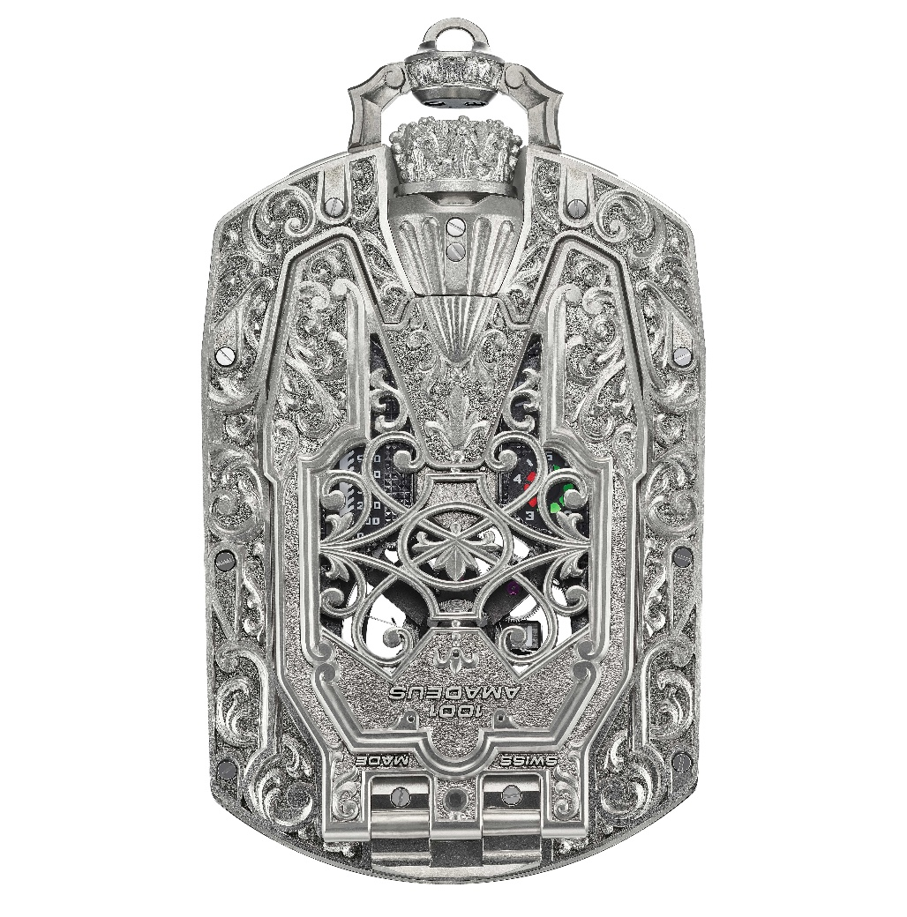

Une création intemporelle
Cette UR-1001 Amadeus est la rencontre de deux métiers d'art. D'un côté, la mécanique visionnaire d'URWERK, capable d'embrasser un millénaire. De l'autre, la patience infinie de Florian Güllert, qui transforme plusieurs centaines d'heures de travail en un décor dont la complexité semble pourtant naturelle.
Cette UR-1001 est une pièce unique et intemporelle : vous n'en serez peut-être jamais tout à fait le propriétaire mais le gardien pour un temps, avant de la transmettre, avec fierté, à la génération suivante.

UR-1001 – Amadeus
Pièce unique

Mouvement
Calibre : | UR-10.01
Rubis | 51
Echappement | à ancre suisse
Balancier | Monométallique
Fréquence | 28’800 A/h, 4Hz
Spiral de balancier | Plat
Source d’énergie | Un barillet
Réserve de marche | 39 heures
Système de remontage | Rotor unidirectionnel
Mécanisme horaire | Double étoile co-axiale avec bague en aluminium et contrepoids en platine. Système de sécurité anti-chocs
Mécanisme de calendrier | Roue à 93 dents, 3 croix de Malte
Ressort des minutes rétrogrades | Spiral à 6.5 tours (174.4mm x 0.1mm x 0.3mm)  avec piton mobile (goupille ajustable). Sa grande longueur garanti une courbe de couple bien plate
Platines et ponts | ARCAP
Vis | Titane anti-oxydant
Finitions | Platines grenées, ornées de Côtes de Genève et traitées DLC, têtes de vis chanfreinées et polies

Indications
Côté cadran | Satellite tournant des heures. Minutes rétrogrades. Satellite tournant du calendrier des mois et dates. Indicateur Jour/Nuit : Super-LumiNova noir pour la nuit, ruthénium brossé blanc pour le jour, rayures mixtes pour le crépuscule.  Indicateur de réserve de marche 39 heures avec zone rouge indiquant une faible réserve.  Secondes : indication par 3 aiguilles affichant 3 x 20 secondes sur un secteur à 120°.  Côtes de Genève sur les indicateurs Jour/Nuit et réserve de marche
Côté fond : | Indicateur « changement d’huile » (5 ans)  Indicateur de temps sur 100 ans  Indicateur de temps linéaire sur 1’000 ans
Finitions : | Carrousel sablé  Platines, cadrans et satellites traités PE-CVD et DLC  Satellites satinés et polis au diamant  Marqueurs traités au Super-LumiNova

Boîtier
Matériau | Titane gravé main par Florian Güllert
Dimensions : | 106mm x 62mm x 23mm
Glaces : | Verre saphir antireflet
Etanchéité : | Testé à 3ATM
Finitions : | Microbillées

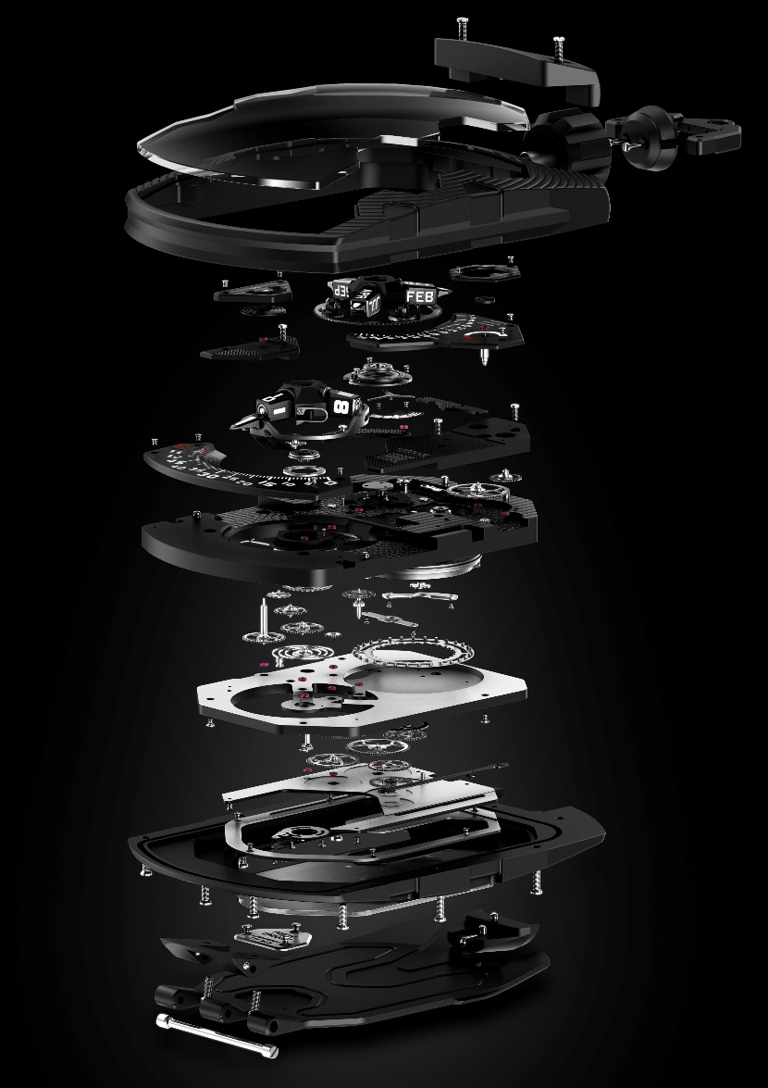

À PROPOS D'URWERK
« Notre but n’est pas de proposer une énième réinterprétation d’une complication mécanique connue » explique Felix Baumgartner, maître-horloger et cofondateur d’URWERK. « Nos montres sont uniques car chaque modèle a nécessité un effort de conception original. Notre ambition est de repenser les limites traditionnelles de la belle horlogerie et les bousculer pour faire notre chemin » conclue-t-il.
Même déclaration de foi pour Martin Frei, directeur artistique et autre cofondateur d’URWERK, qui conçoit la signature esthétique de chacun des modèles : « Je viens d'un monde où la liberté de création est totale. Je ne suis pas du sérail horloger, aussi tout mon bagage culturel me tient lieu de source d'inspiration ».
Bien qu'URWERK soit une jeune entreprise établie en 1997, elle fait figure de pionnier dans le paysage de l’horlogerie indépendante. Avec une production d’environ 200 montres par an, URWERK est un atelier d'artisans où savoir-faire traditionnel et esthétique d’avant-garde coexistent pour le meilleur. URWERK conçoit des montres complexes, contemporaines, à nulles autres pareilles, qui répondent aux critères les plus exigeants de la Haute Horlogerie : recherche et création indépendantes ; matériaux de pointe ; finition main.
Le nom URWERK ancre ses racines en 6000 avant J.C. dans la ville de Ur en Mésopotamie. Les Sumériens, observant l'ombre portée du soleil sur leurs monuments, sont à l’origine de la définition de l’unité de temps telle que nous la connaissons encore aujourd'hui. Coïncidence ou signe des temps, le mot « Ur » signifie également le début, les origines en langue allemande. La dernière syllabe de la signature URWERK est aussi un emprunt à la langue de Goethe, le verbe « werk » ayant la signification de réaliser, travailler, innover. Un hommage au travail constant des maîtres horlogers qui se sont succédé jusqu'à nos jours, façonnant ce que nous appelons aujourd'hui la Haute Horlogerie.

A PROPOS DE FLORIAN GÜLLERT
Né en 1972 et élevé à Munich (Allemagne), Florian Güllert entame en 1987 son apprentissage professionnel en se formant à l'art de l'armurerie à Ferlach, en Autriche - une ville dont le nom rime depuis longtemps avec artisanat d'excellence. Son apprentissage achevé, il s'installe à Münster (Allemagne), où il débute sa carrière professionnelle en tant qu'armurier et finisseur d'armes.

C'est là que naît sa vocation profonde : l'art de la gravure. En 1995, il retourne en Carinthie pour étudier cette discipline à la HTL de Ferlach, affinant et enrichissant le savoir technique acquis durant ses années d'armurier. Diplômé en 1998, il fonde Handgraveur Florian Güllert et s'établit comme graveur indépendant. Il met son savoir-faire au service d'une clientèle prestigieuse, tant nationale qu'internationale.

En 2004, il s'aventure dans l'univers raffiné de la gravure horlogère - une discipline qui devient son cœur de métier, aux côtés de son travail continu sur le bijou et l'acier.
En février 2020, il s'installe à Hambourg (Allemagne), où il partage désormais un atelier avec sa compagne, Anja Dammenhayn. Ensemble, ils dirigent Hansegrav, à Hambourg-Altona.

